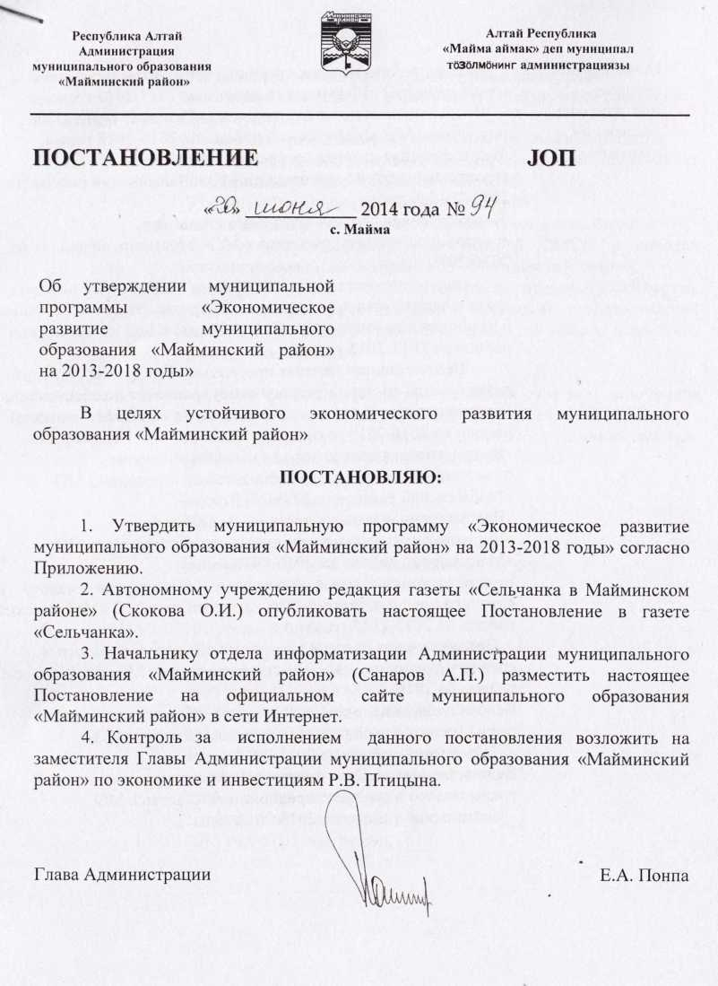

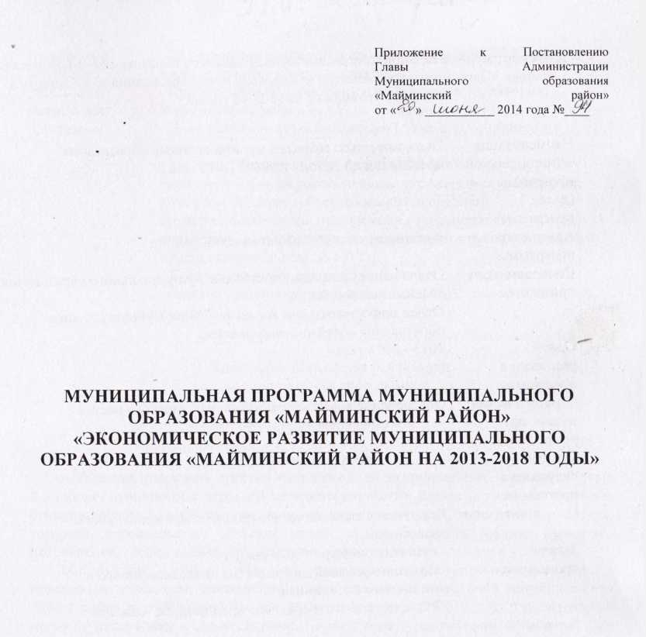

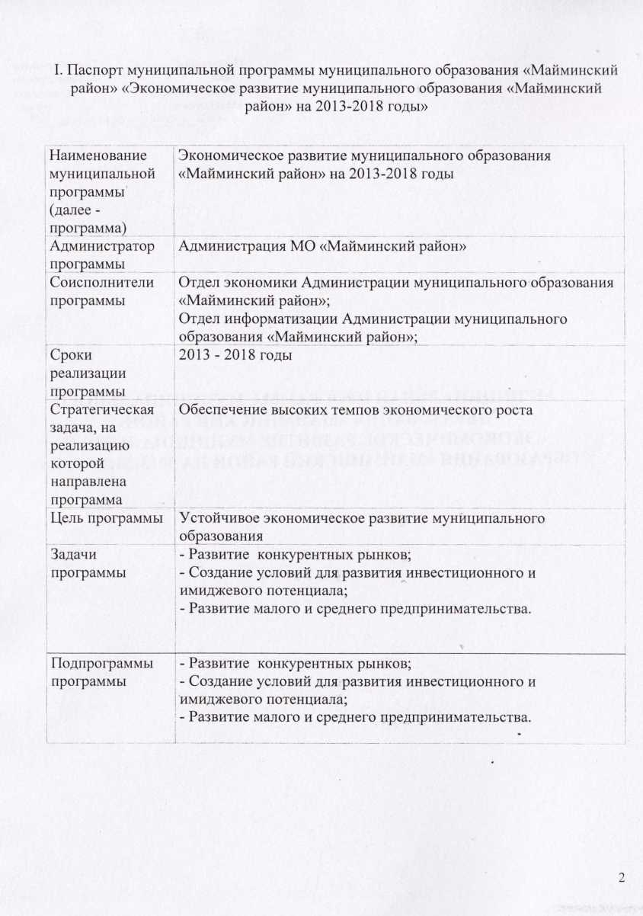

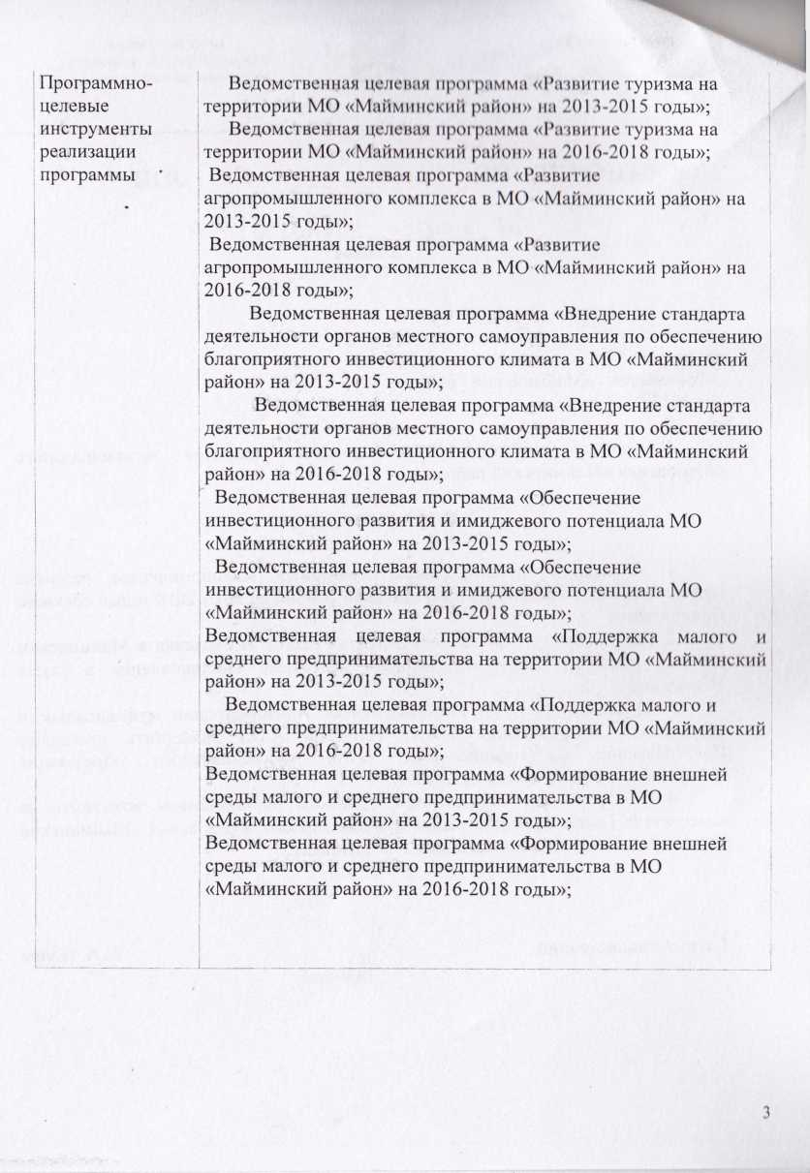

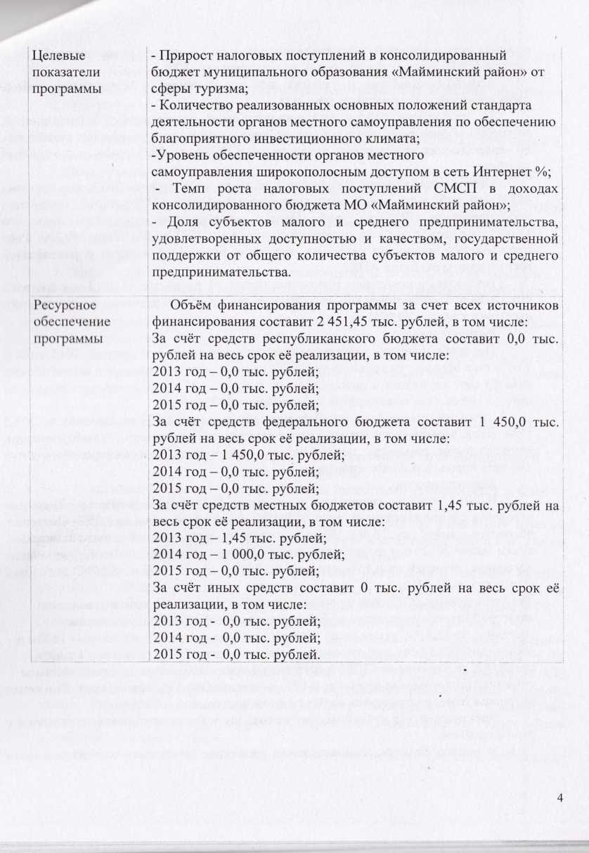

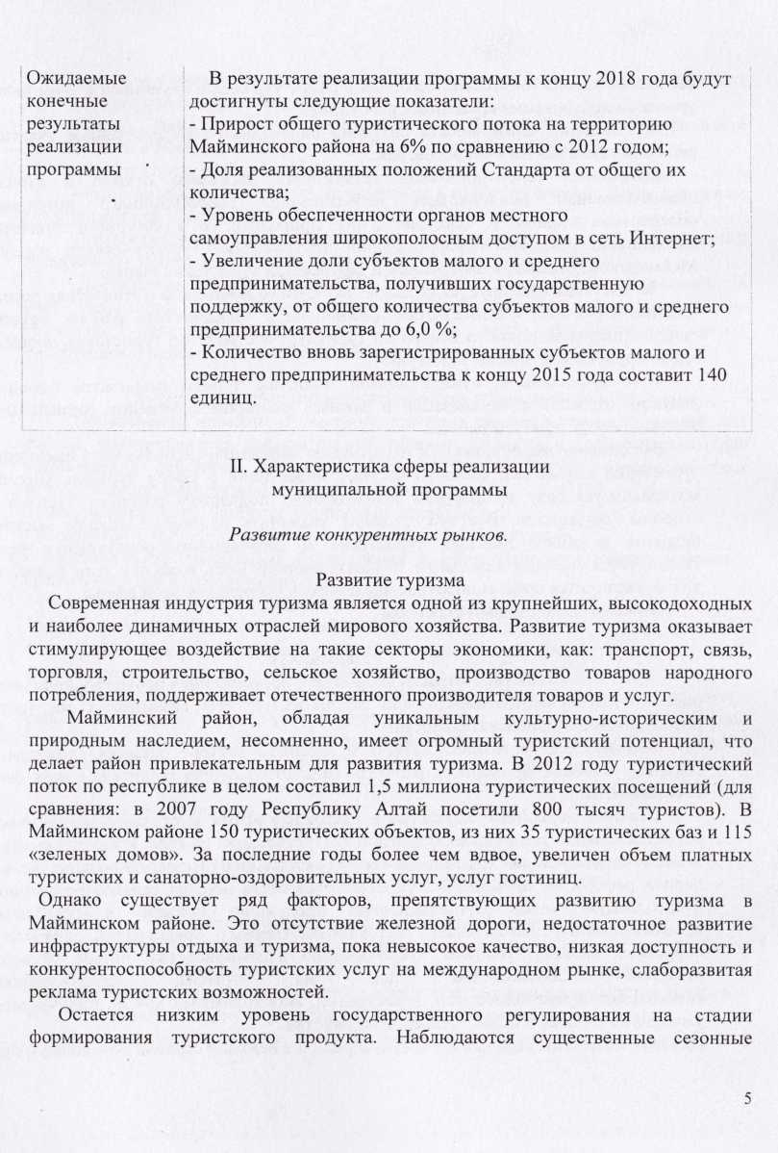

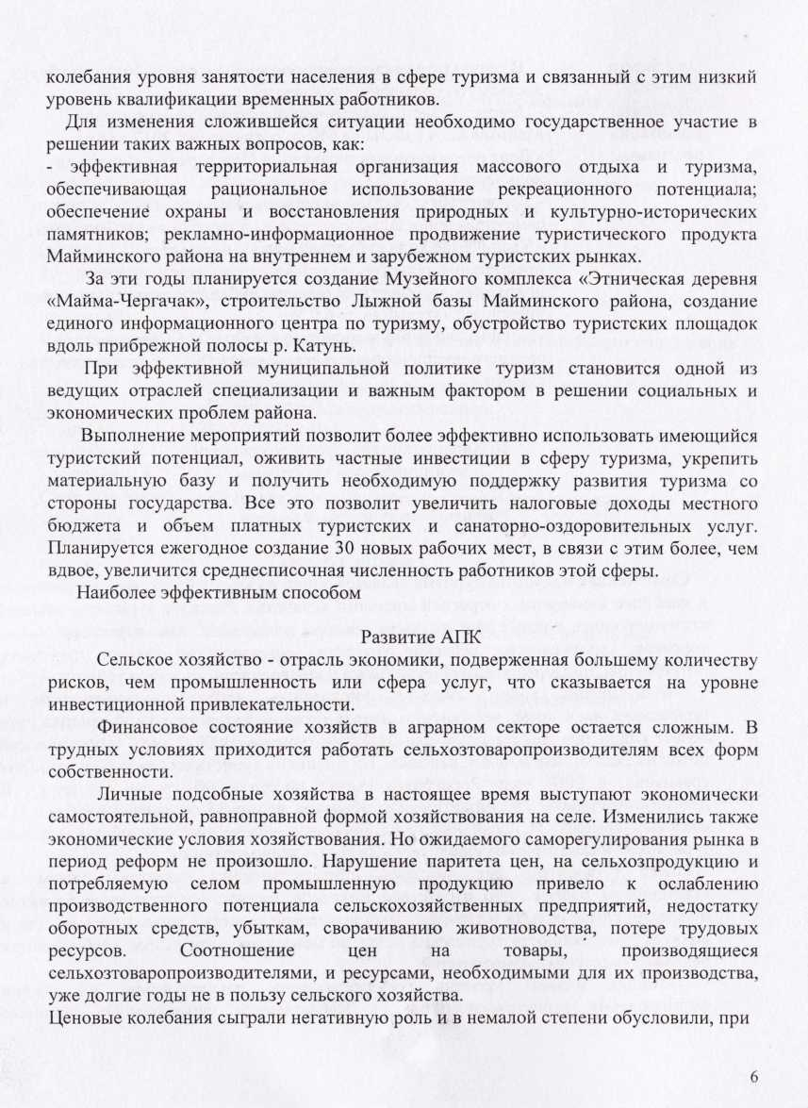

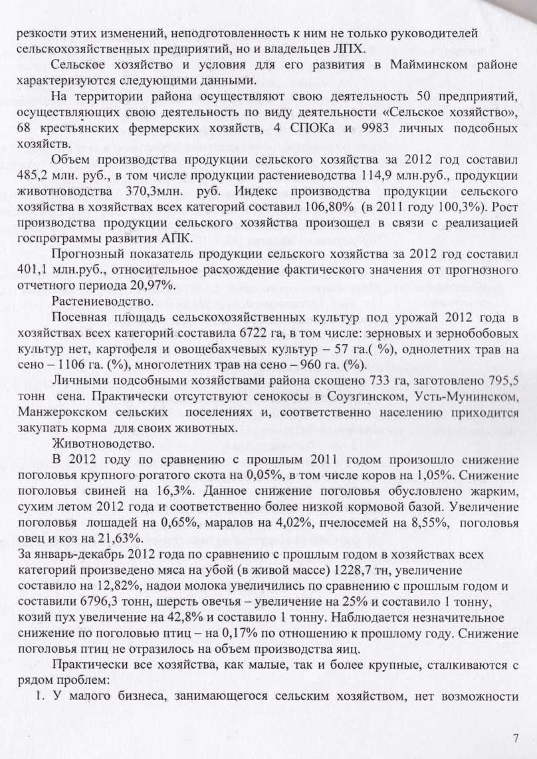

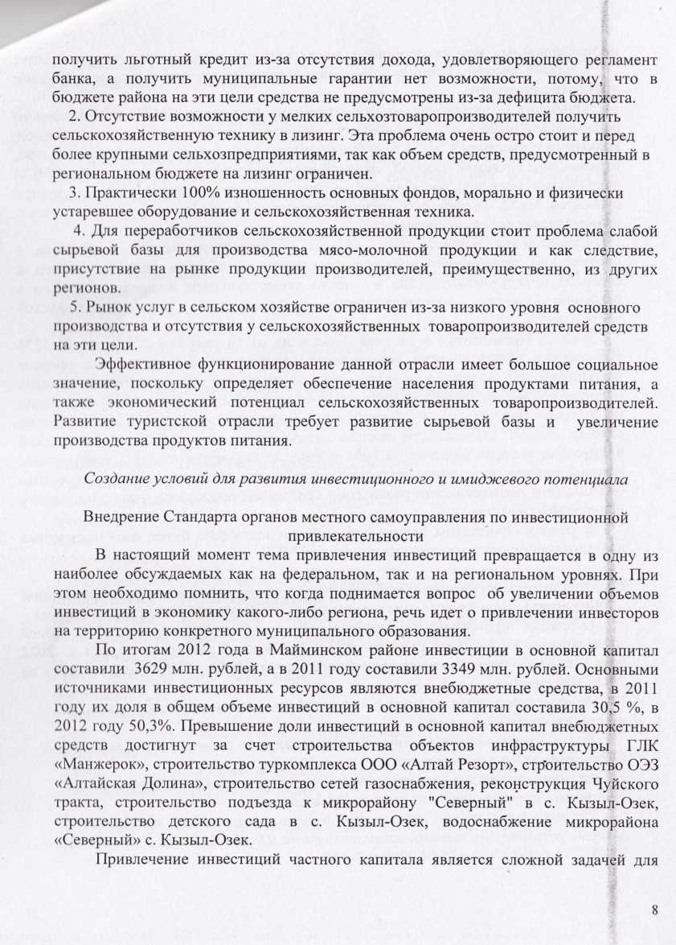

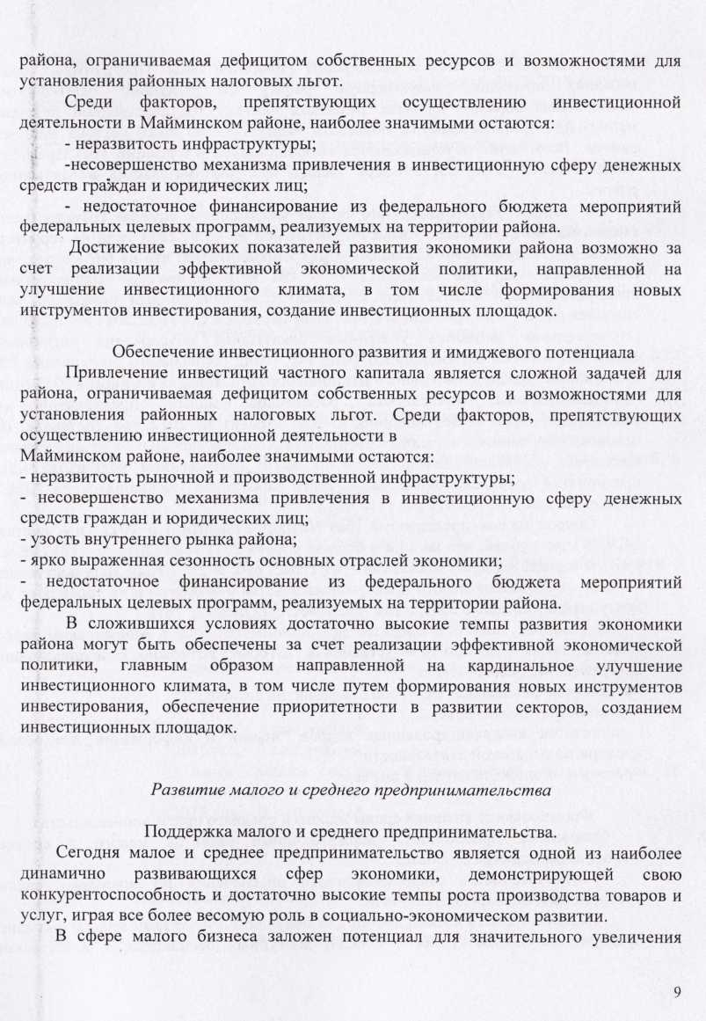

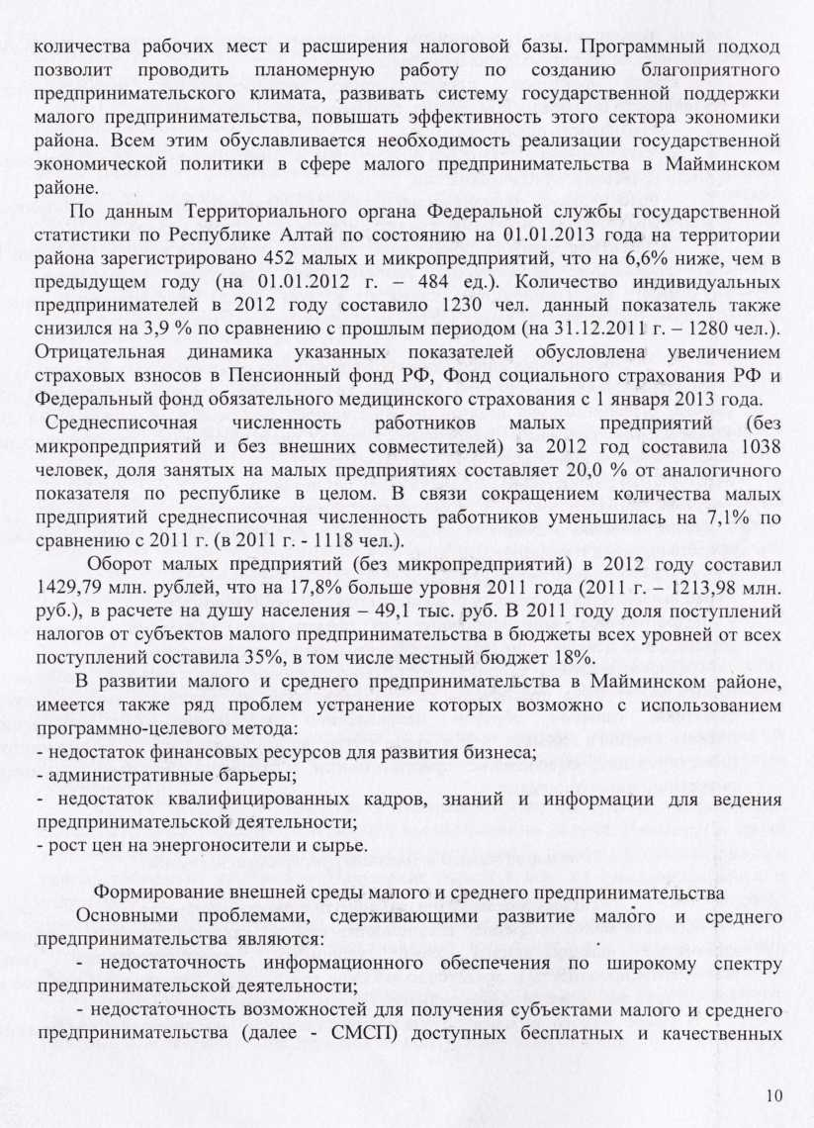

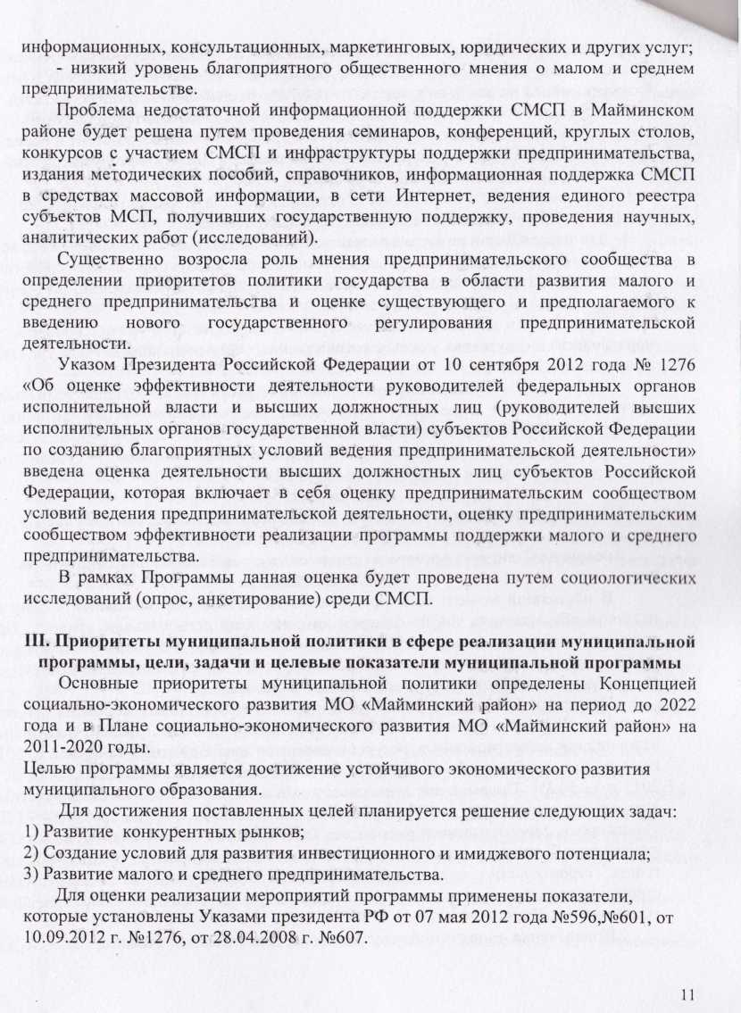

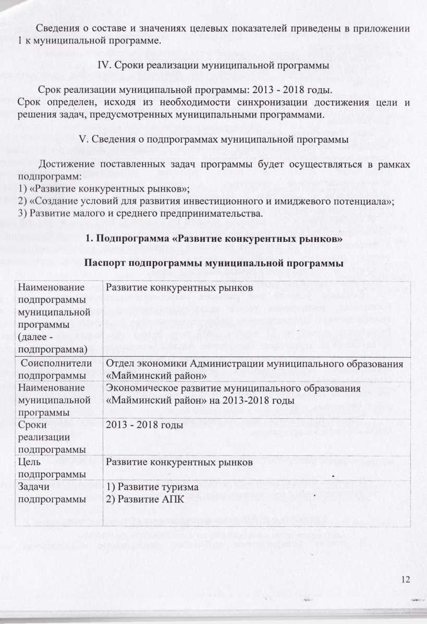

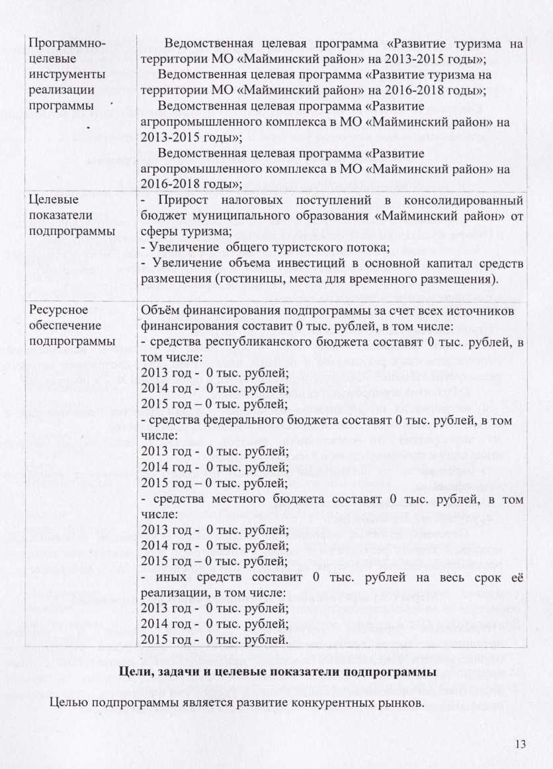

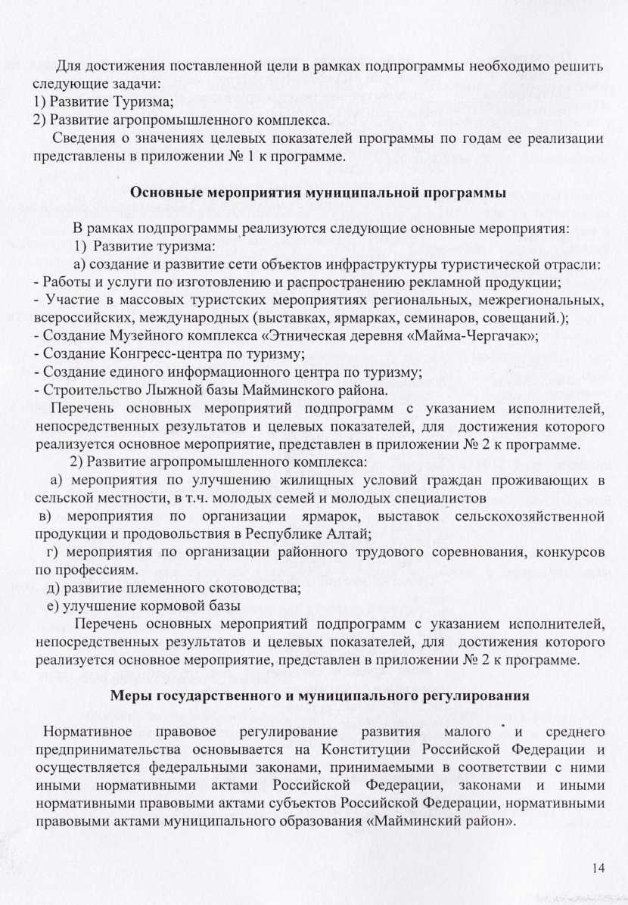

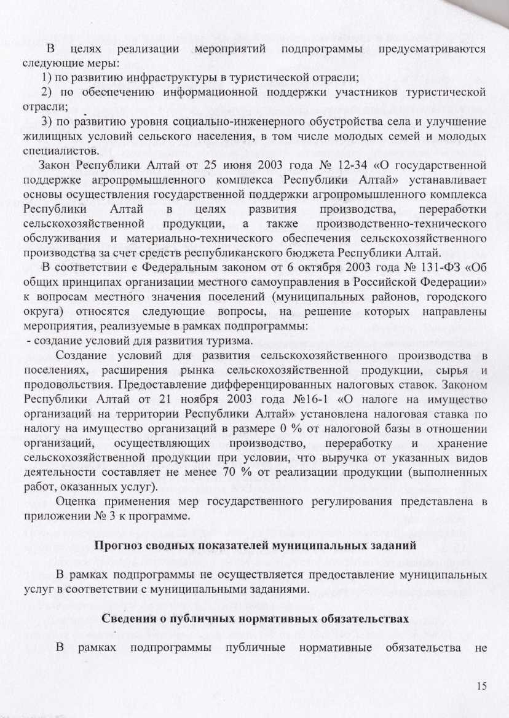

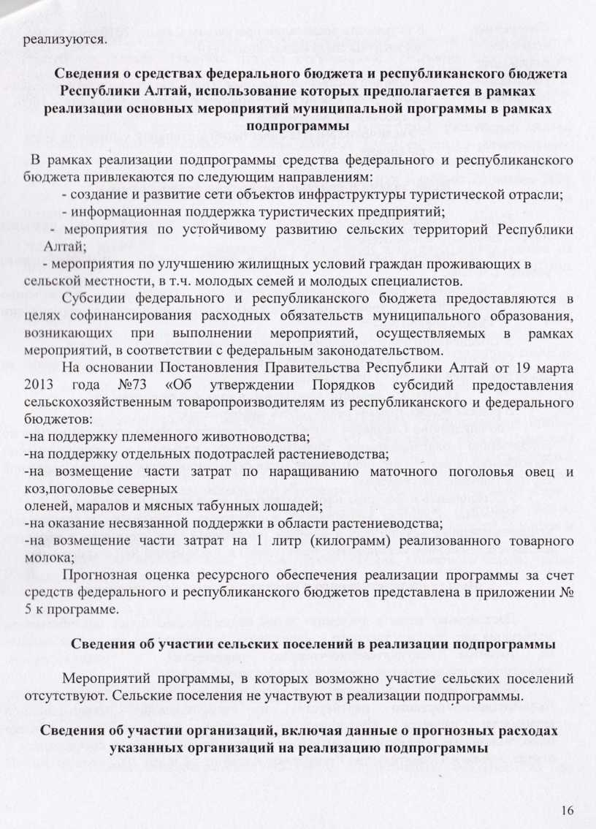

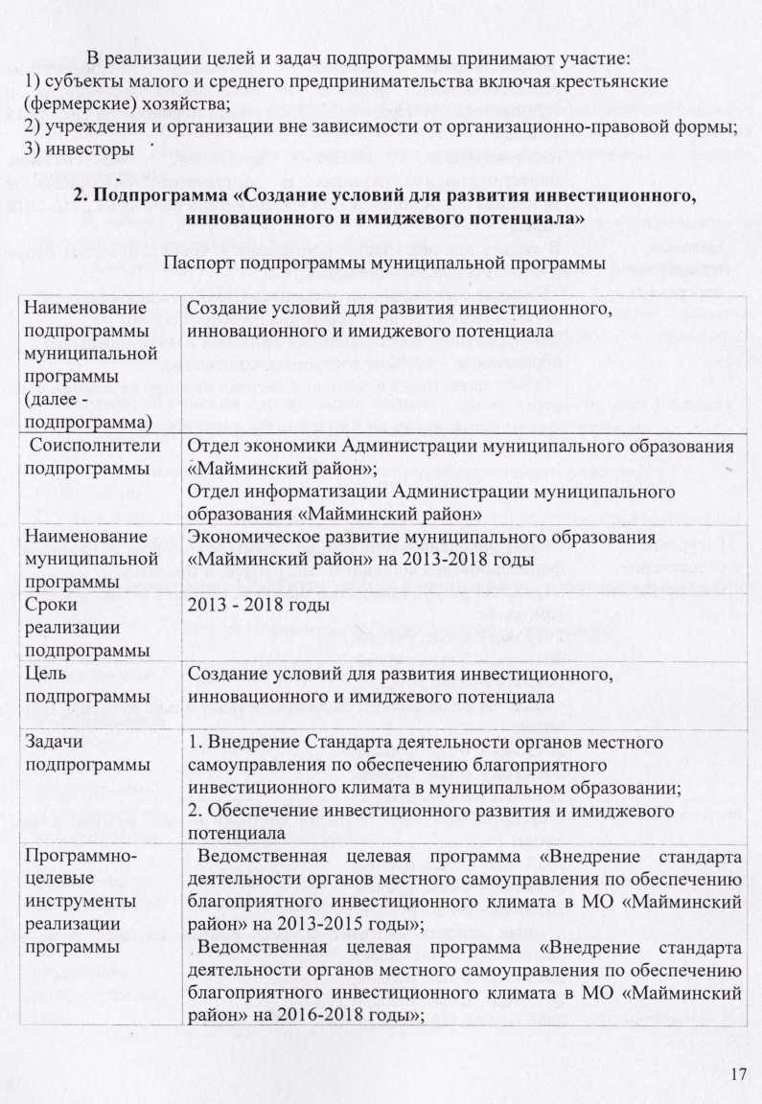

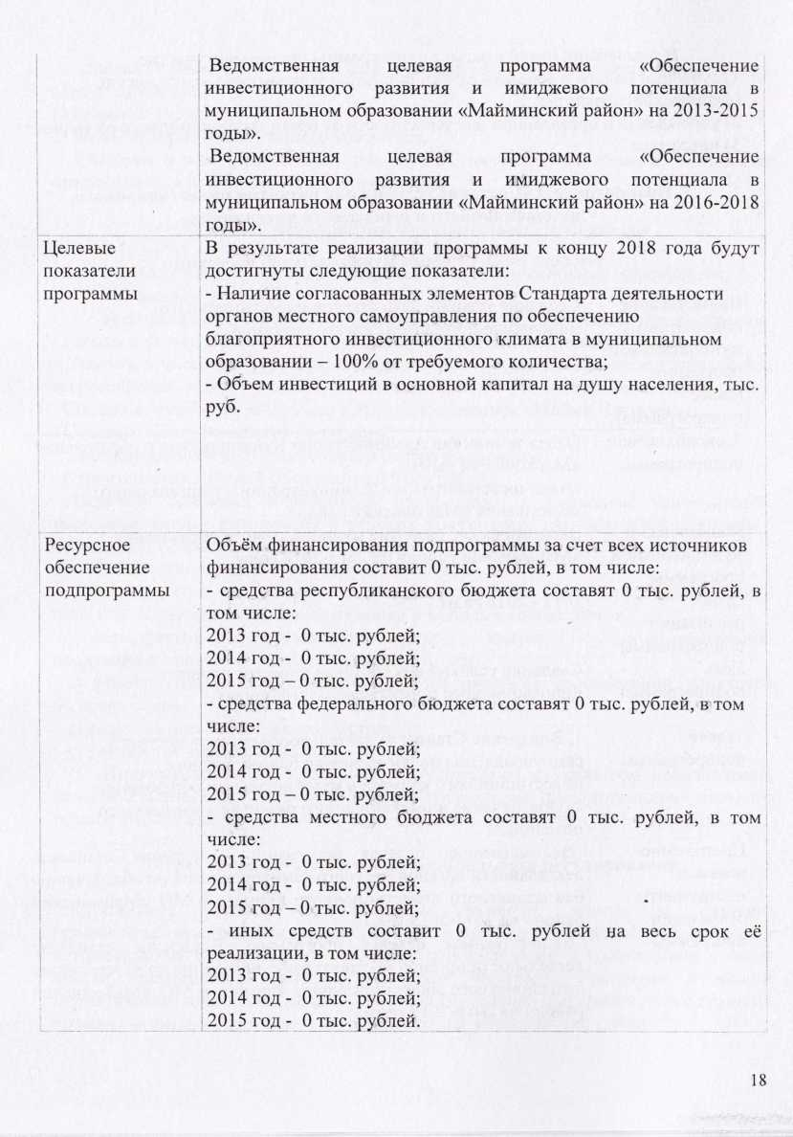

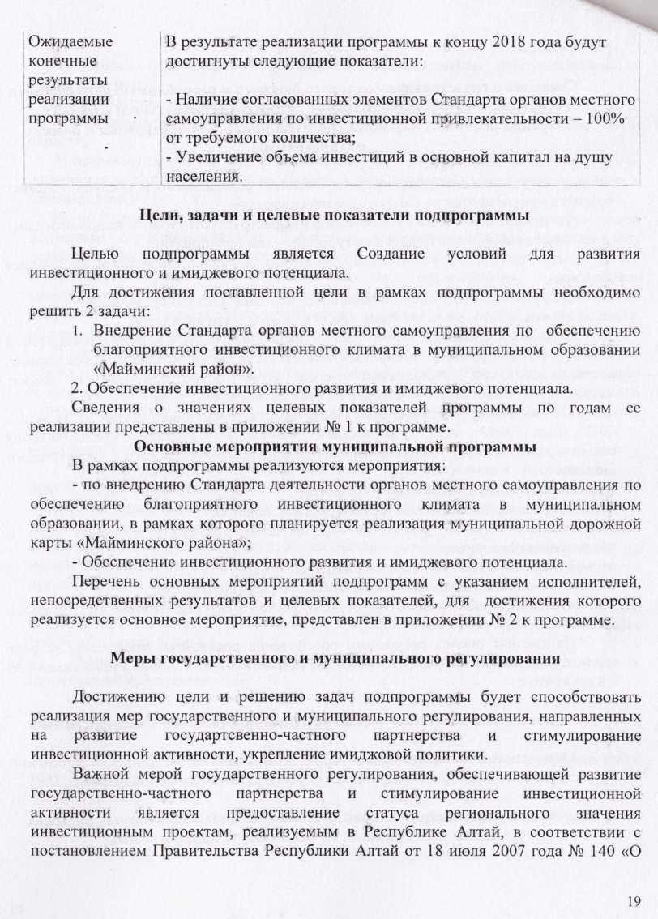

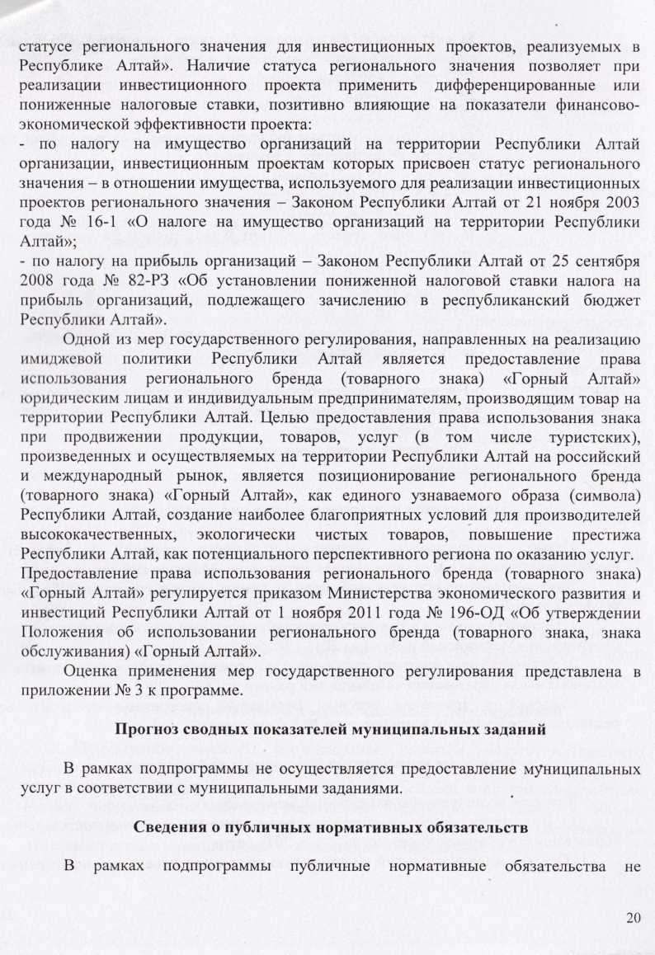

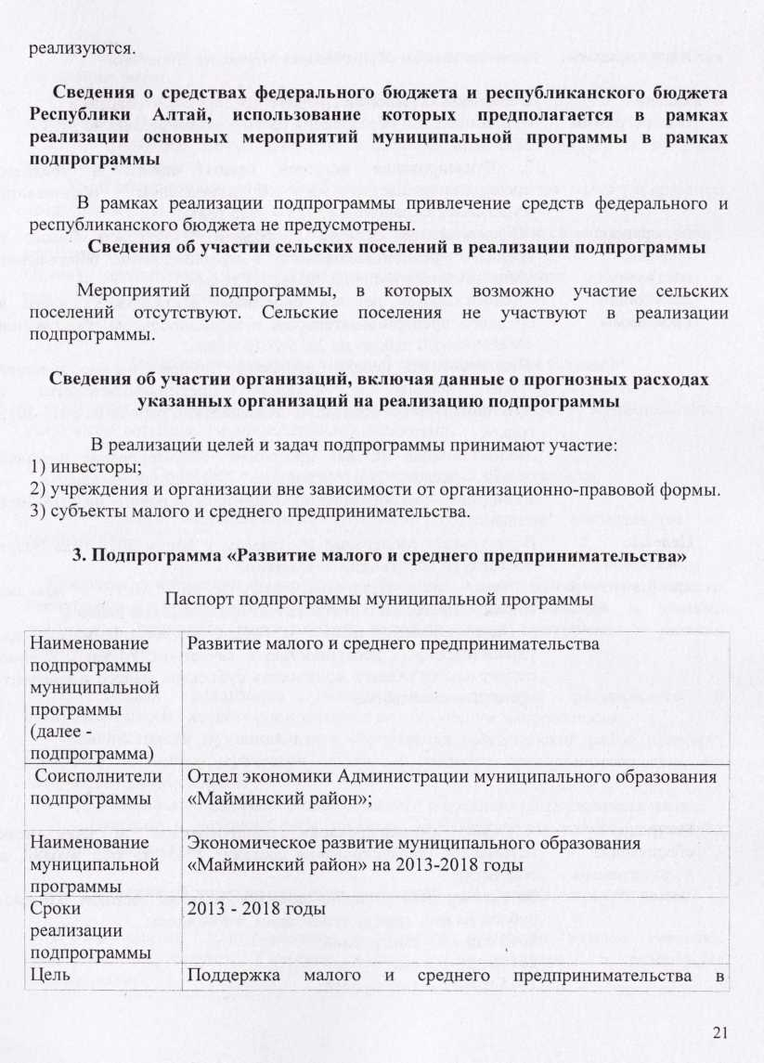

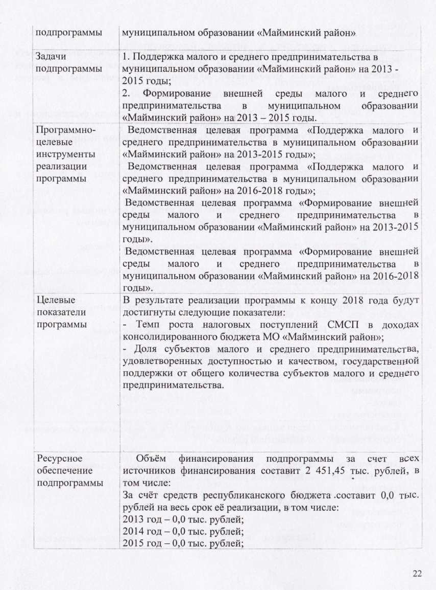

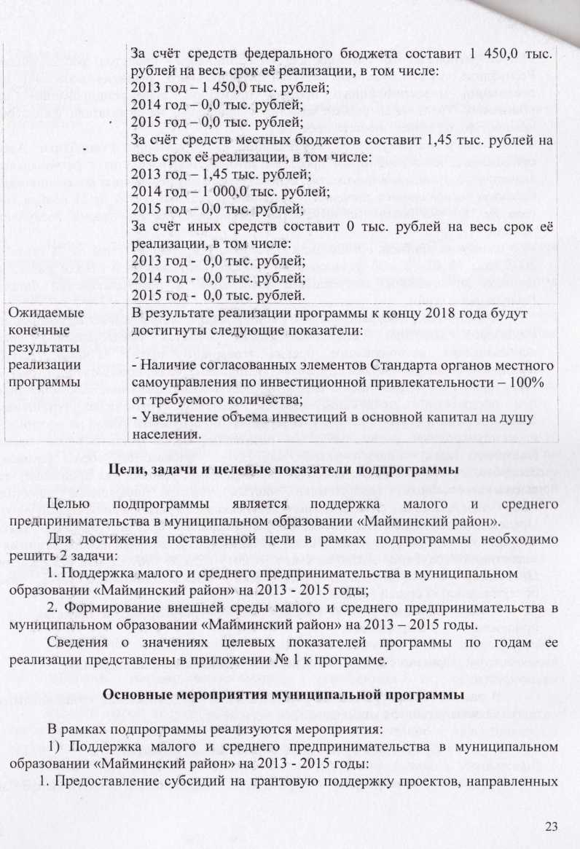

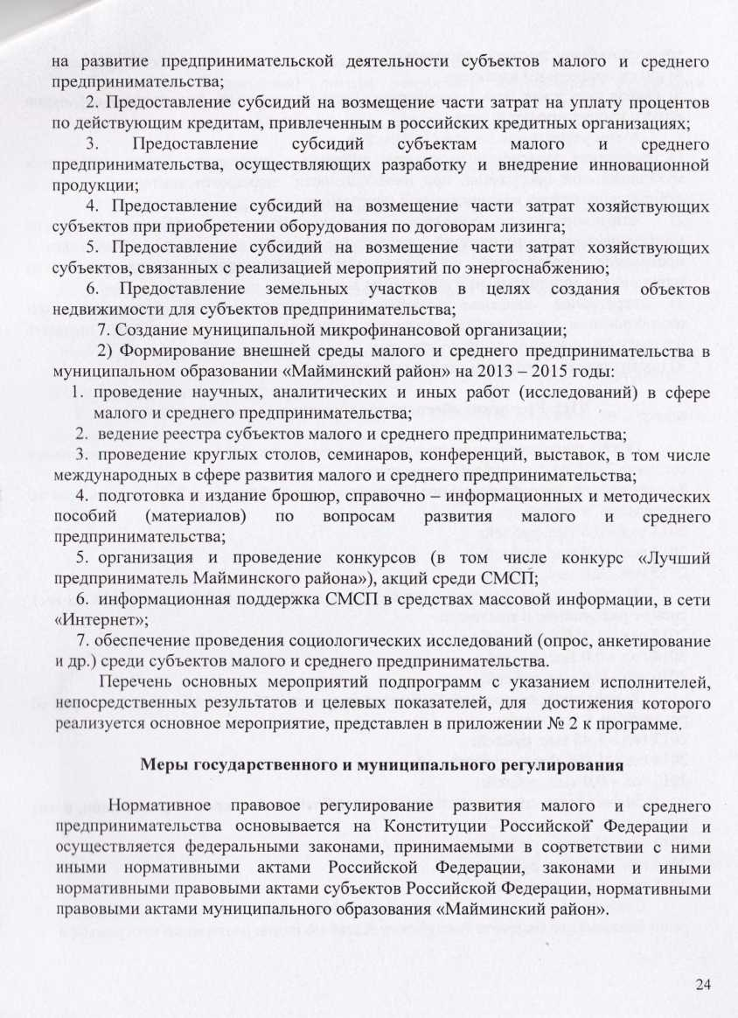

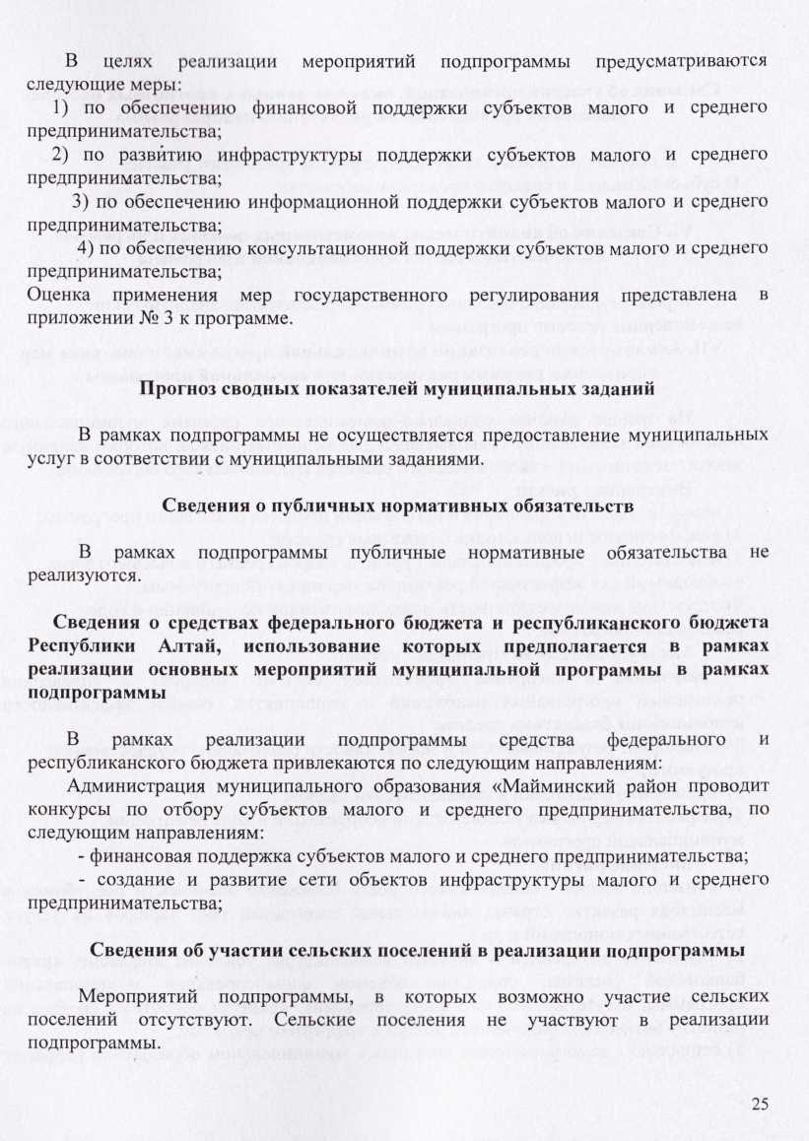

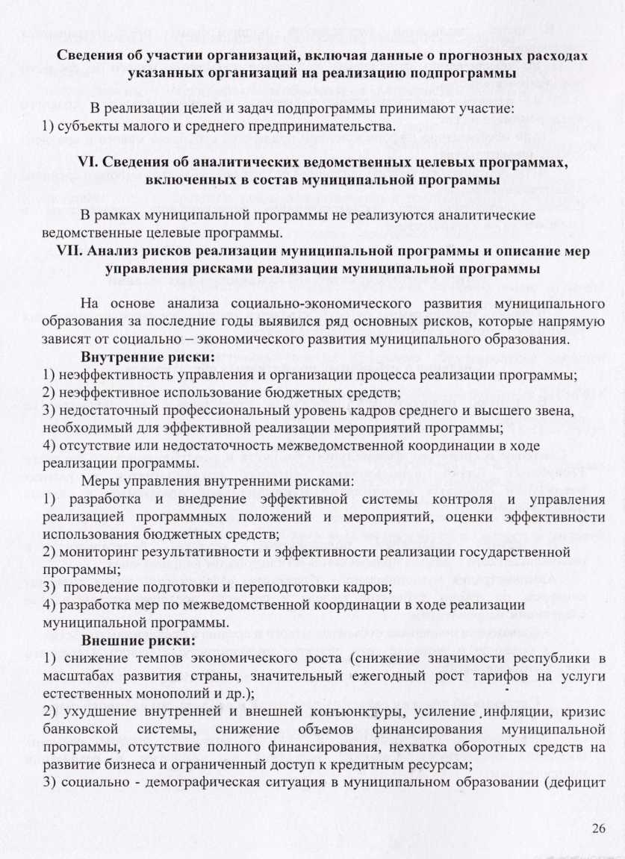

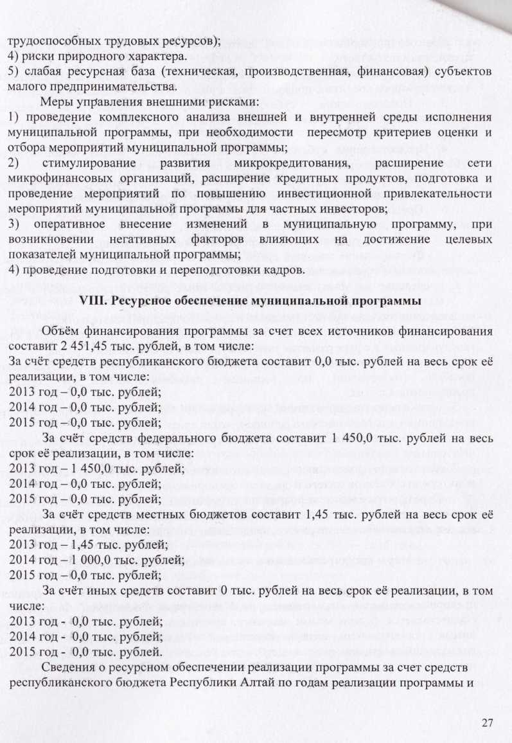

-
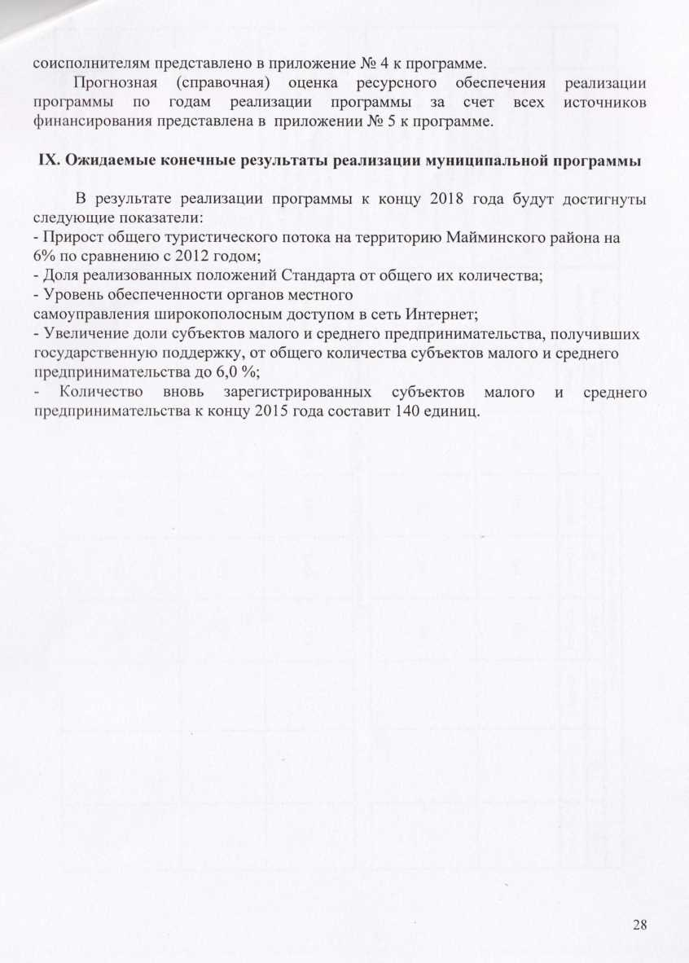


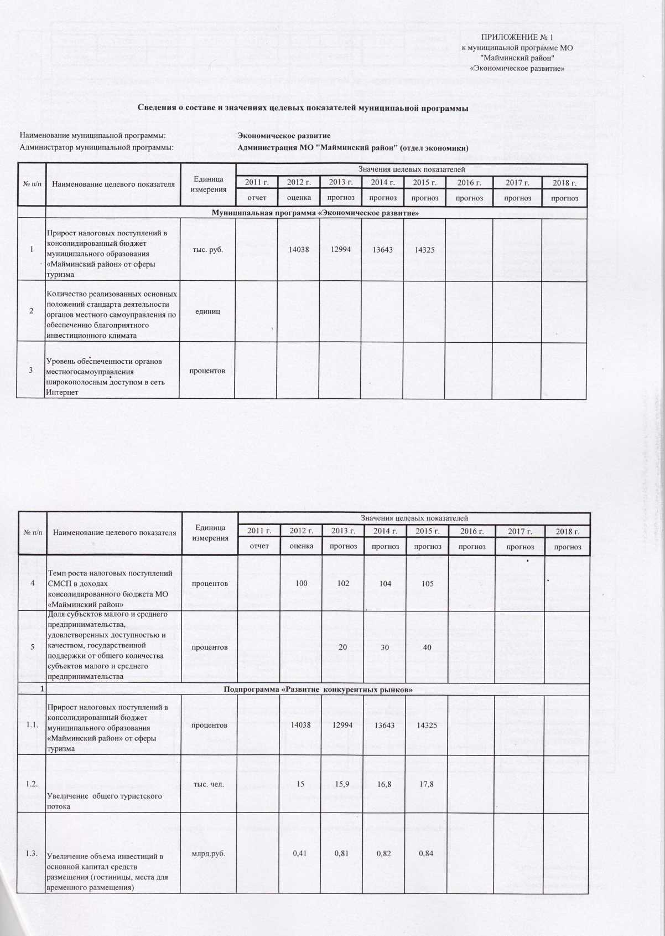

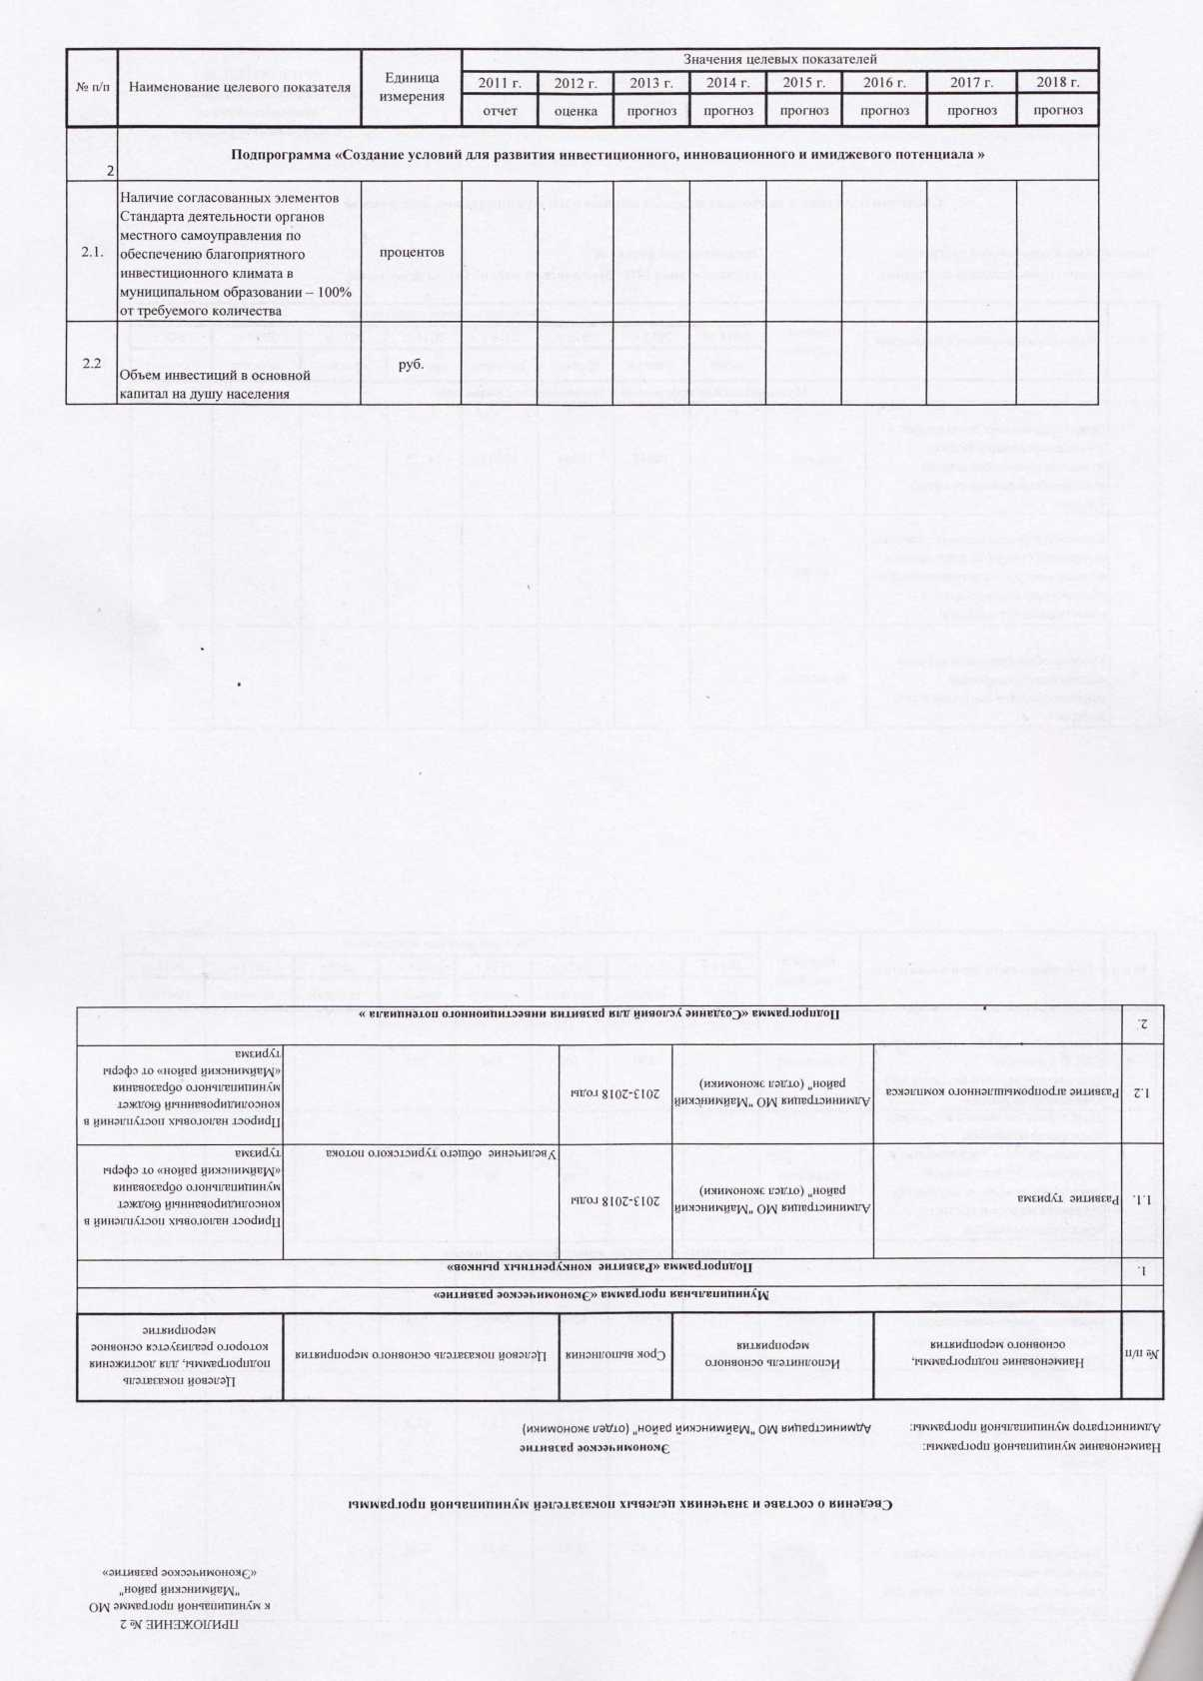

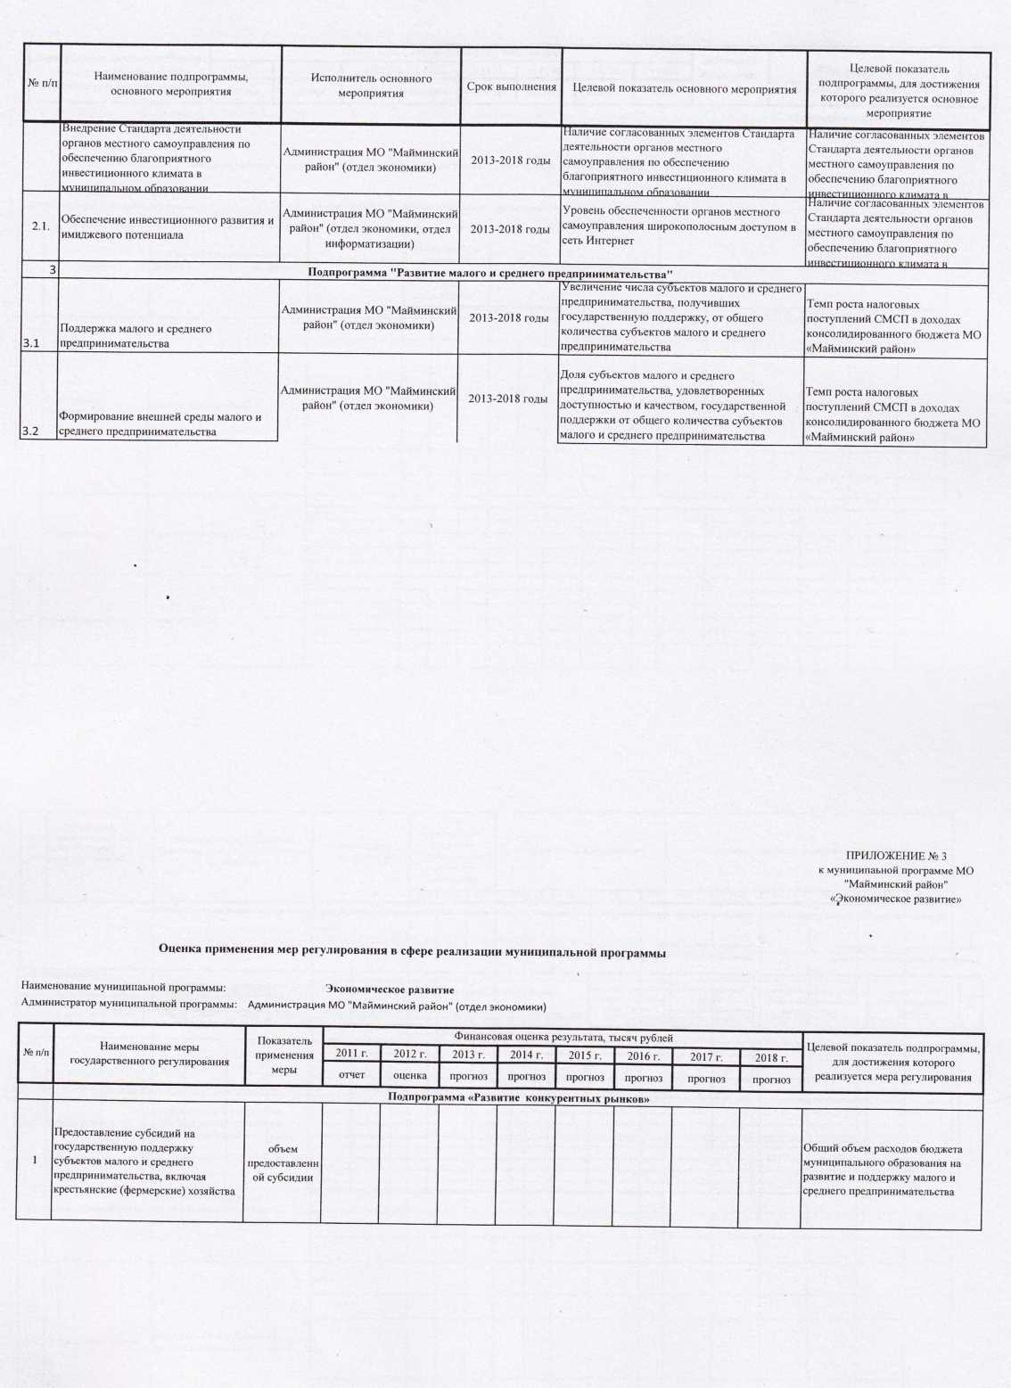

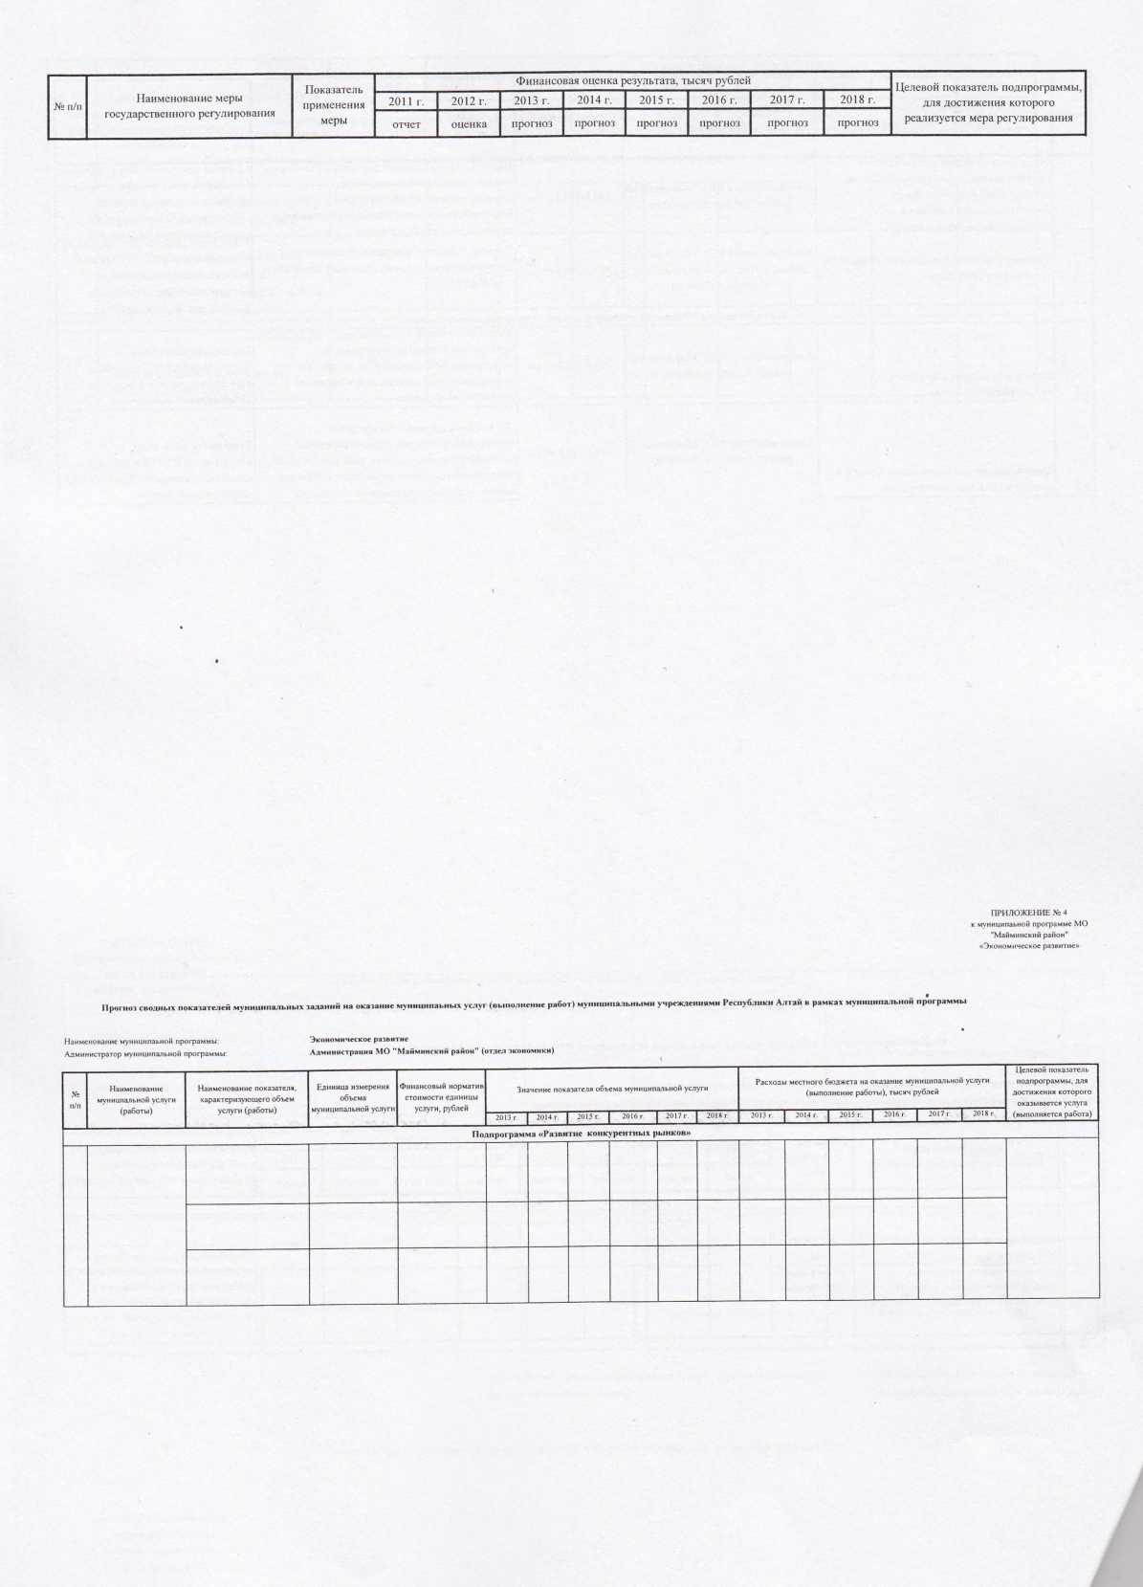

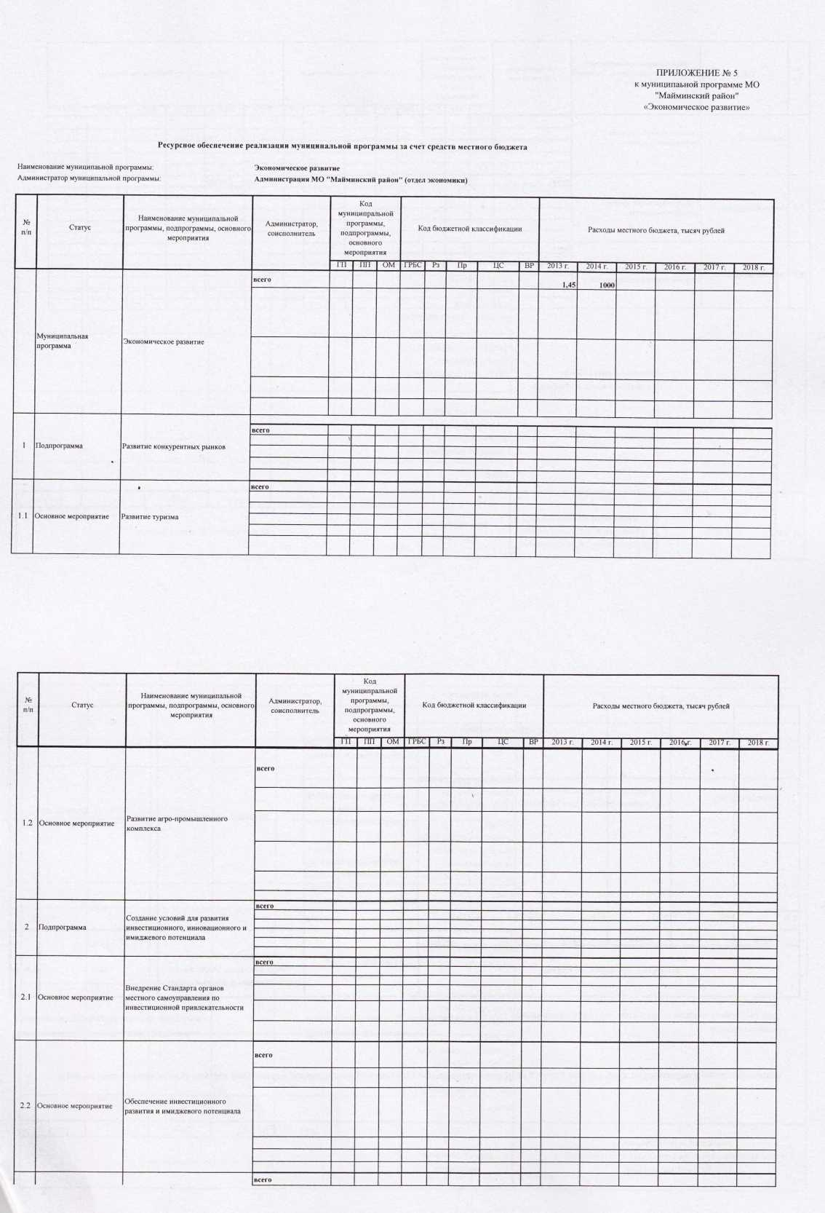

№ п/п | Статус |  |  |  | Наименование муниципальной программы, подпрограммы, основного мероприятия |  |  |  |  | Источник  финансирования |  |  |  |  |  | Оценка расходов, тысяч рублей
 |  |  |  |  |  |  |  |  |  |  |  |  |  |  |  | 2013 г. |  |  | 2014 г. |  | 2015 г. | 2016 г. |  | 2017 г. | 2018 г.
 |  |  |  |  |  |  |  |  |  | всего |  |  |  |  |  | 1451,5 |  |  | 1000,0 |  | 0,0 | 0,0 |  | 0,0 | 0,0
 |  |  |  |  |  |  |  |  |  | средства, планируемые к привлечению из республиканского бюджета Республики Алтай
 | Муниципальная  программа |  |  |  | Экономическое развитие |  |  |  |  | средства, планируемые к привлечению из федерального бюджета |  |  |  |  |  | 1450,0
 | • |  |  |  |  |  |  |  |  | бюджет муниципального образования |  |  |  |  |  | 1,5 |  |  | 1000,0
 |  |  |  |  |  |  |  |  |  | иные источники
 |  |  |  |  |  |  |  |  |  |  |  |  |  |  |  |  |  |  |  | ва хэт i/эхв w и н ad mrad u oJSHirsdo и ojoiibw mrado иэншэна amfBaodHwdocj) |  |  | aHXKHduodaw эонаонао |  |  | Z£
 |  |  |  |  |  |  |  |  |  |  |  |  |  |  |  |  |  | 0.13Э8 |  |  |  |  |  |  |  | Z£
 |  |  |  |  |  |  |  |  |  |  |  |  |  |  |  |  |  |  |  | вяхэч ltsxb w и н Hd urrad и oxsHiradD и OJOirew вэ^эИТГоц |  |  | aHXKHduodaw эонаонэо |  |  | Vi
 |  |  |  |  |  | 00‘000 I | St-'I |  |  |  |  |  |  |  |  |  |  | 0J33S |  |  |  |  |  |  |  | Vi
 |  |  |  |  |  |  |  |  |  |  |  |  |  |  |  |  |  |  |  | BaxD4iraxBWHHHdutf3dii cuamrado и ojoitbw эихиасв^ |  |  | BwwBdjodmroij |  |  | £
j 8 юг |  | '-UI06 | J 9I0Z | J 510Z |  | j ног | j с юг | ля | ЭП |  | dll | Ed | 03dJ | NO | Ш |  | UJ | Ч1ГЭХИН1ГОиОИОО  ‘doxBdxoHHHWffy |  | KHXKHduodsw охонаоноо ‘wwmdjodutrou ‘HwwEdjodu ионч1гвиипин<(м эинваонэиивн |  |  | эЛхвхэ |  |  | u/u  W
HsirgAd ьвэих ‘вхэжВ'смд ojohxdsw hcoxobj |  |  |  |  |  |  |  | иигшмифиээею) вонхэжтгснд tro>[ |  |  |  |  |  | KRiBHduodaw  0J0H30H00  ‘Hwmdjoduirou  ‘nwwBdjodu  иончи^иипинЛи  irox

